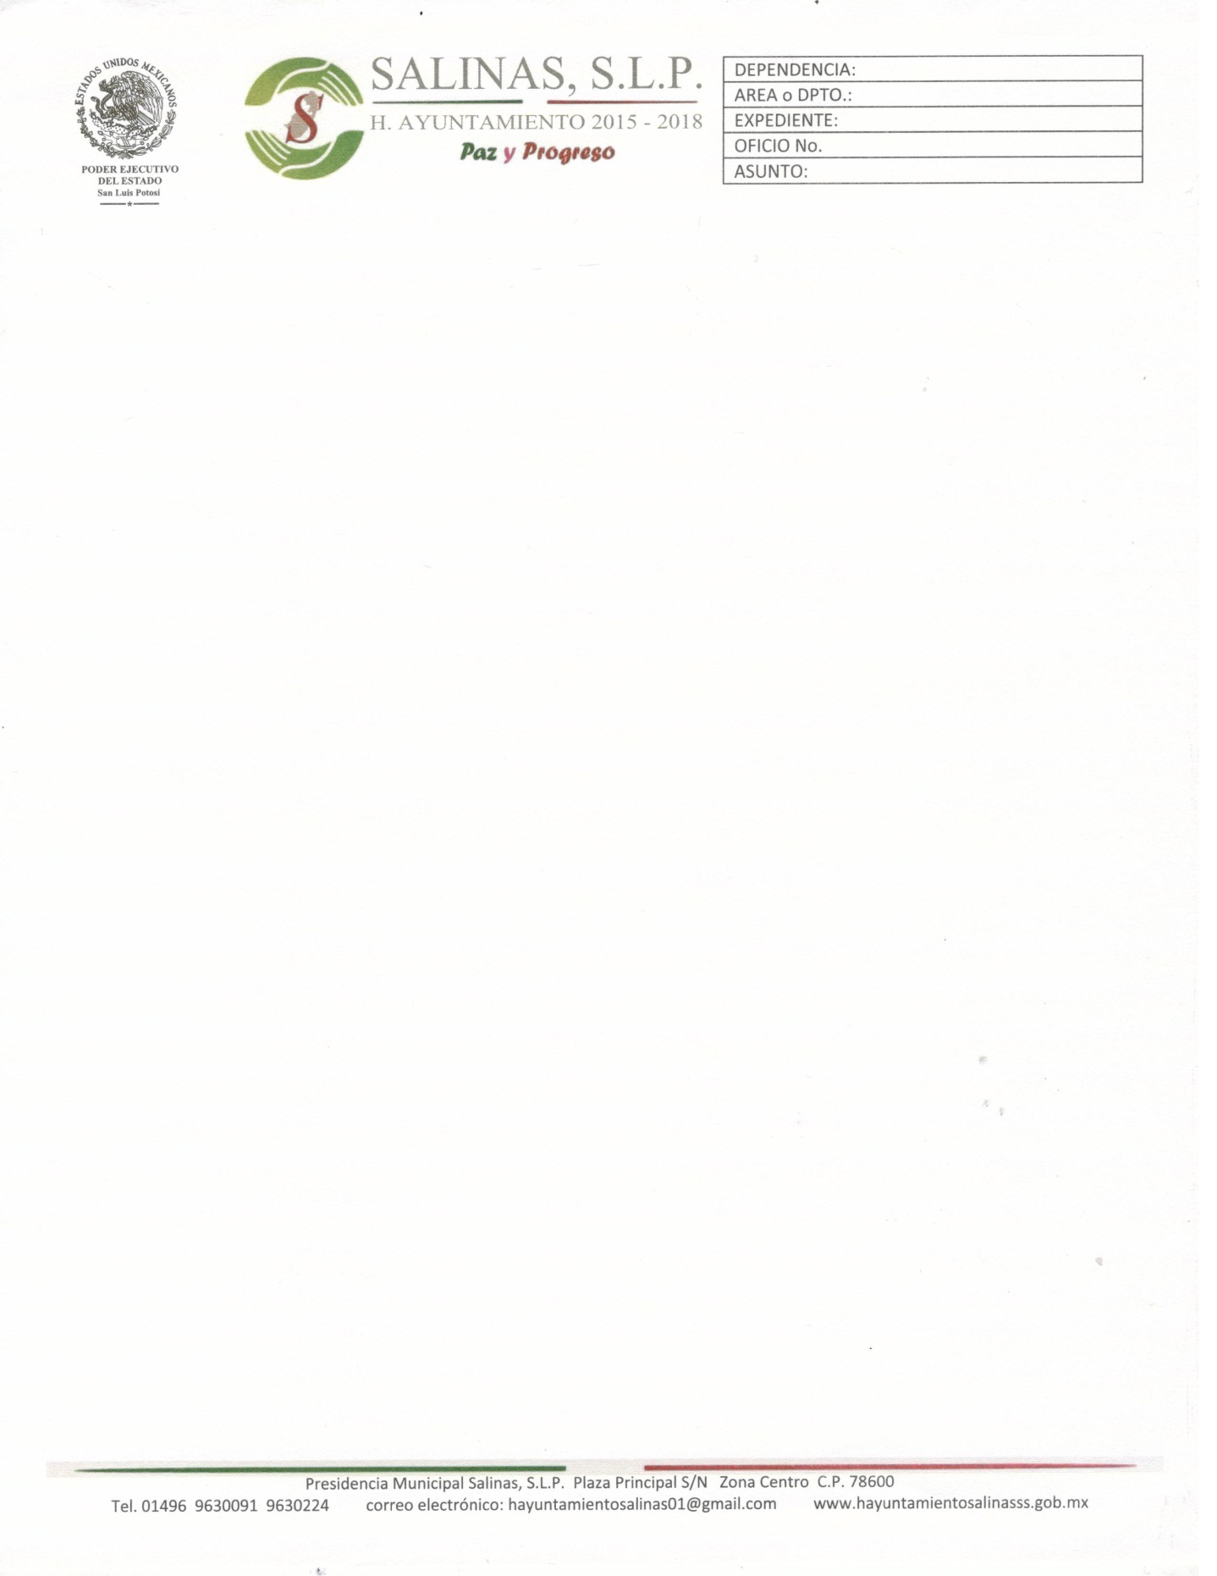


SALINAS DE HIDALGO, S.L.P.,
ASUNTO: CONTRATO DE AGUA POTABLE

PROFR. ANTONIO V. PÁEZ GALVÁN
PRESIDENTE MUNICIPAL.
P R E S E N T E.

C. , DOMICILIO EN SALINAS, S.L.P. EN ÉSTA CIUDAD SOLICITA A ESTA DEPENDENCIA EL SERVICIO DE AGUA POTABLE PARA USO DOMESTICO CON UN DIAMETRO DE 13 MM (1/2 “) EN FINCA DE MI PROPIEDAD S/MEDIDOR.

No. DE CONTRATO

AL SUSCRIBIR LA PRESENTE SOLICITUD ME OBLIGO A CUBRIR EL IMPORTE DE LOS MATERIALES Y GASTOS INHERENTES PARA LA INSTALACIÓN, COMPRAR MEDIDOR ASÍ COMO PAGAR LOS DERECHOS DE CONEXIÓN, REALIZAR LA ZANJA Y DAÑOS AL PAVIMENTO CUANDO EXISTA ESTE.
A LA VEZ ME OBLIGO A LIQUIDAR OPORTUNAMENTE ANTE ESTA OFICINA LA CUOTA MENSUAL QUE SE ME ASIGNE CONFORME A LA CLASIFICACIÓN QUE QUEDE INCLUIDO DENTRO DE LOS SERVICIOS Y ADAPTARME A LAS TARIFAS EN VIGOR, ASÍ COMO
LAS QUE EN UN FUTURO SE LLEGUEN A EXPEDIR.
DE IGUAL MANERA ACEPTO LOS LINEAMIENTOS TÉCNICOS Y DE REGLAMENTO QUE ESTABLEZCA ESTA DEPENDENCIA EN MULTAS, RECARGOS POR INFRACCIÓN A LOS REGLAMENTOS QUE EXPIDA ESTA DEPENDENCIA.
NOTA: LOS GASTOS QUE SE GENERAN DE MATERIAL PARA TOMAS DE AGUA POTABLE Y DESCAR-
GAS DE DRENAJE CORRERAN A CARGO DEL INTERASADO ASI COMO LA REPARACION DEL PAVIMENTO Y BANQUETAS CUANDO ESTAS EXISTAN. A SI MISMO CUANDO LLEGARA A EXISTIR PAVIMENTO PRIMERO SE PROCEDERA A REALIZAR EL CORTE POR PARTE DE ESTA DIRECCION TENIENDO TAMBIEN UN COSTO MISMO QUE SE CALCULARA Y SERA HARA DE SU CONOCIMIENTO.

